材料科学与工程学院学生会各部门分工介绍
材料科学与工程学院学生会是在院党委领导、院团委指导下的全院大学生群众性组织，在全院学生组织中处于核心地位，是学生组织进行自我教育、自我管理、自我服务、自我监督的最高机构，代表着广大同学的根本利益，是联系学院和同学的纽带、繁荣学院文化的舞台，我们始终代表着全院学生的声音。
办公室
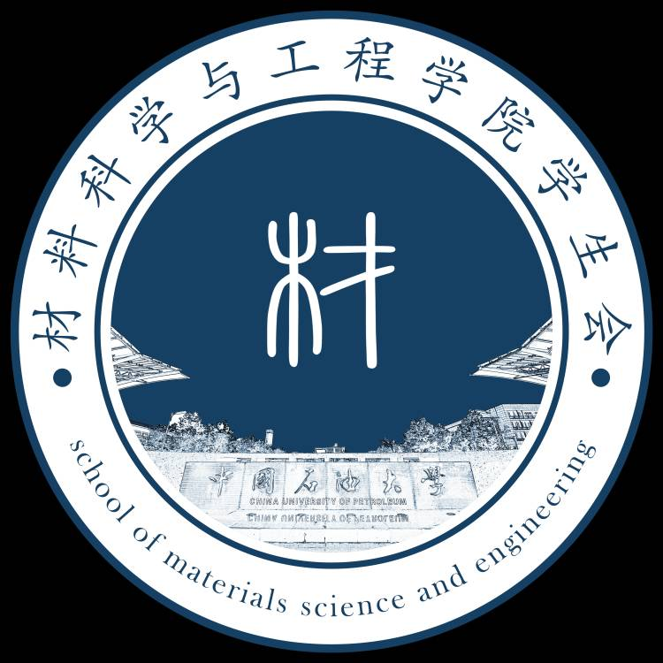
办公室是在学生会内部起承上启下、联系左右、沟通内外的综合办事机构。办公室主要负责学生会干部档案、经费、物资管理、会议记录和日常事务的管理，对院学生会和各种工作进行统筹、协调和监督，是促进学生会整体工作顺利运转的中枢机构。
组织部
组织部是以引领学生思想，人才建设和监督考核为中心任务的部门。是思想建设、组织建设、干部培养与管理、党团建设与学生工作结合的重要平台，着重于干部的培养与选拔，成员、部门建设及活动开展情况的总结考核，各部门推优评优。
权益维护部
权益维护部始终把“真诚热情，认真聆听，及时反馈”作为工作的基本方针。在利用权益维护交流群的基础上，发行权益刊物，配合后勤部门，发现并解决同学们校园生活中的实际问题。旨在提升学生权益意识，充分发挥学生会维护学生合法权益的作用。
宣传部
宣传部负责运营、整合学生会 QQ、微博、抖音等宣传平台的运营与管理，承担学生会各项活动的拍摄、采写、报道任务，同时负责视频、海报、校园及学生会部分文化产品设计与制作工作。通过撰写时事热点稿件、发布校园热点动态、介绍学院榜样学子，营造积极向上的校园网络舆论。
文体发展部
文体发展部主要负责学院文体活动的策划、组织等工作，以服务同学为宗旨，为广大同学提供彰显自我个性、展现自我风采的舞台，并致力于让文体活动融入同学生活，培养同学们锐意进取、永不放弃的体育竞技精神。部门与学院体育中心、艺术团合作，承办文艺晚会与体育比赛等一系列文体活动，在学院内引领、传播、发展校园主流文化。
学习实践部
学习实践部主管学院学风建设和学术活动，同时负责与学习结合的实践活动。学习实践部以“求实”与“创新”两大主题，开展丰富多彩的校园文化活动。同时负责学生会内部人员的与各院会交流以及重要时间节点的实践活动等工作。旨在营造良好的学习、创新创业和社会实践氛围，提高学院青年学生的创新意识，提高学术水平，增强实践能力。
2021-2022 届材料科学与工程学院学生会成员报名表
姓 名 |  | 性 别 |  | 出生年月 |  | 照片
政治面貌 |  | 民 族 |  | 专业班级 |  | 照片
联系电话 |  | 邮 箱 |  |  |  | 照片
竞选部门 | 第一志愿 |  |  | 是否服从调剂
竞选部门 | 第二志愿 |  |  | 是否服从调剂
个人简介
（包括自己所从事过的学生工作经历及个人兴趣爱好等）
所获
荣誉
对所竞选部门的认识及工作思路

备注：
1.报名同学要及时添加材料科学与工程学院学生会纳新群，其他注意事项均从纳新群统一通知 。
2.报名表所交时间、地点于纳新群内通知 。
3.面试时间地点待定，于手机短信和纳新群另行通知。
4.竞选职位可填多项，原则上优先第一志愿录取。

